Tabla de contenido
A N T E C E D E N T E S 2
I. Presentación de la solicitud de información 2
II. Respuesta del Sujeto Obligado 3
III. Interposición del Recurso de Revisión 3
IV. Trámite del Recurso de Revisión ante este Instituto 7
C O N S I D E R A N D O S 8
PRIMERO. Competencia 8
SEGUNDO. Causales de improcedencia y sobreseimiento 9
TERCERO. Determinación de la Controversia 10
CUARTO. Marco normativo aplicable en materia de transparencia y acceso a la información pública 17
QUINTO. Estudio de Fondo 18
SEXTO. Decisión 32
R E S U E L V E 33

Resolución del Pleno del Instituto de Transparencia, Acceso a la Información Pública y Protección de Datos Personales del Estado de México y Municipios, con domicilio en Metepec, Estado de México, de fecha veinticinco de marzo de dos mil veintiséis.

VISTO el expediente conformado con motivo del Recurso de Revisión 02696/INFOEM/IP/RR/2026, interpuesto por XXXXXXXXXXXXXXXX, en lo sucesivo, la persona Recurrente o Particular, en contra de la respuesta del Sujeto Obligado, Ayuntamiento de Jiquipilco, se emite la presente Resolución, con base en los antecedentes y considerandos que se exponen a continuación:

A N T E C E D E N T E S

I. Presentación de la solicitud de información

Con fecha cuatro de febrero de dos mil veintiséis, la parte Solicitante presentó una solicitud de acceso a la información pública, a través del Sistema de Acceso a la Información Mexiquense, en lo sucesivo el SAIMEX; ante el Ayuntamiento de Jiquipilco, en la que requirió lo siguiente:

Folio de la solicitud: 00018/JIQUIPIL/IP/2026
DESCRIPCIÓN CLARA Y PRECISA DE LA INFORMACIÓN SOLICITADA
“Las Sesiones de cabildo de septiembre a diciembre de 2025, toda vez que no se encuentran publicadas por el Secretario del Ayuntamiento en la Página Oficial. Asimismo, una vez que esto llegue a recurso de revisión, solicito al INFOEM que inicie una sanción derivado de la falta de publicación de las Actas de Cabildo en IPOMEX, y realice una verificación minuciosa a petición de parte u oficio, ya que siempre que se quiere consultar alguna información relativa a las Obligaciones de Transparencia Comunes o Especificas, nunca hay nada.” (Sic.)

MODALIDAD DE ENTREGA
“A través del SAIMEX.”

II. Respuesta del Sujeto Obligado

El veinticinco de febrero de dos mil veintiséis, el Sujeto Obligado a través de SAIMEX, dio respuesta en los siguientes términos:

- SAIMEX 00018JIQUIPILIP2026.pdf; del que se aprecia un oficio suscrito por el Secretario del Ayuntamiento en el que informó que “las actas de sesiones de Cabildo del período solicitado se encuentran debidamente publicadas en el portal oficial del Municipio de Jiquipilco, por lo que la información es de libre acceso para cualquier ciudadano interesado. Para su consulta, puede acceder a través del siguiente enlace, el cual además se agrega en formato libre para su fácil acceso: https://www.jiquipilco.gob.mx/gobierno/actas_cabildo”

- ANEXO SAIMEX 00018.docx; del que se advierte un archivo en formato Word, editable, en que únicamente consta la liga de Internet en dato abierto, que permite ser copiada y pegada.

III. Interposición del Recurso de Revisión

Con fecha veintiséis de febrero de dos mil veintiséis, se recibió a través del SAIMEX, el Recurso de Revisión interpuesto por la persona Recurrente; en los siguientes términos:

ACTO IMPUGNADO
“La respuesta a la solicitud” (Sic.)

RAZONES O MOTIVOS DE LA INCONFORMIDAD
“La liga proporcionada no contiene la totalidad de las actas de cabildo, toda vez que al abrir los enlaces de las siguientes actas en lo individual se indican como "404 - Archivo no encontrado". Septiembre 2025 - Sesión Solemne 3 Septiembre 2025 - Sesión Ordinaria 30 Septiembre 2025 - Sesión Ordinaria 31 Septiembre 2025 - Sesión Ordinaria 32 Octubre 2025 - Sesión Abierta 5 Diciembre 2025 - Sesión Solemne 4 Diciembre 2025 - Sesión Abierta 6 Asimismo, el enlace que debería permitir consultar la Sesión Ordinaria 39, celebrada en noviembre de 2025, remite de manera errónea a la Sesión Ordinaria 43, celebrada en diciembre de 2025. Se adjunta archivo con evidencia. En ese sentido, solicito al Pleno del INFOEM que, al advertirse la falta de accesibilidad y disponibilidad de la información publicada, ordene la entrega efectiva de las actas solicitadas y, además, dé vista y/o instruya a la unidad competente del propio Instituto para que realice la verificación correspondiente, ya sea a petición de parte o de oficio, respecto del cumplimiento de las obligaciones de transparencia comunes y específicas del Ayuntamiento de Jiquipilco, por tratarse de una conducta reiterada. Asimismo, solicito que se ordene la corrección de los enlaces en el portal correspondiente y que la información se publique de manera íntegra y accesible tanto en el portal de obligaciones de transparencia como, en su caso, en el portal institucional del Ayuntamiento, a fin de garantizar su consulta por la ciudadanía. Finalmente, solicito que, al resolver el presente recurso, se ordene dar vista al Órgano Interno de Control competente para que, en el ámbito de sus atribuciones, determine lo que corresponda respecto de las omisiones acreditadas en la atención de la solicitud.” (Sic.)

La parte Recurrente adjuntó a su Recurso de Revisión un archivo denominado RR Actas Cabildo.pdf; del que se desprende un archivo de 5 fojas que muestran capturas de pantalla en los siguientes términos:

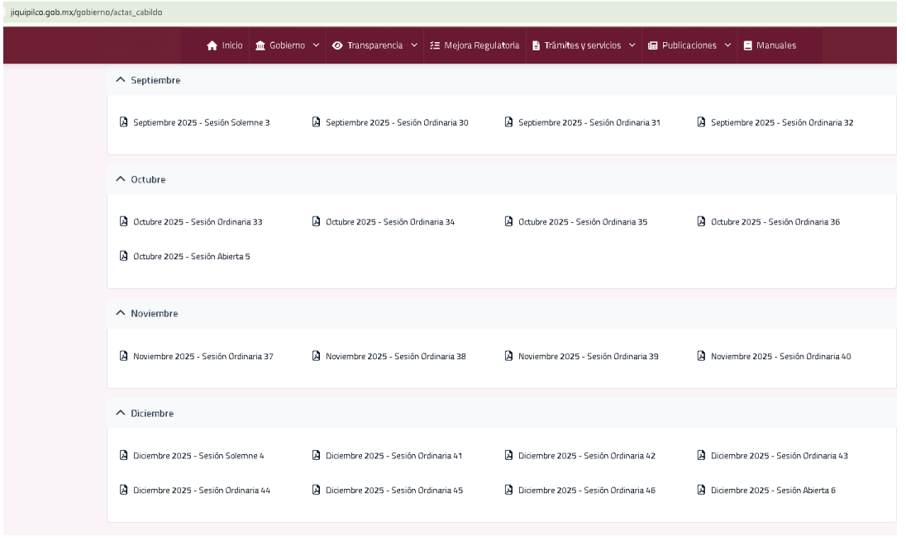
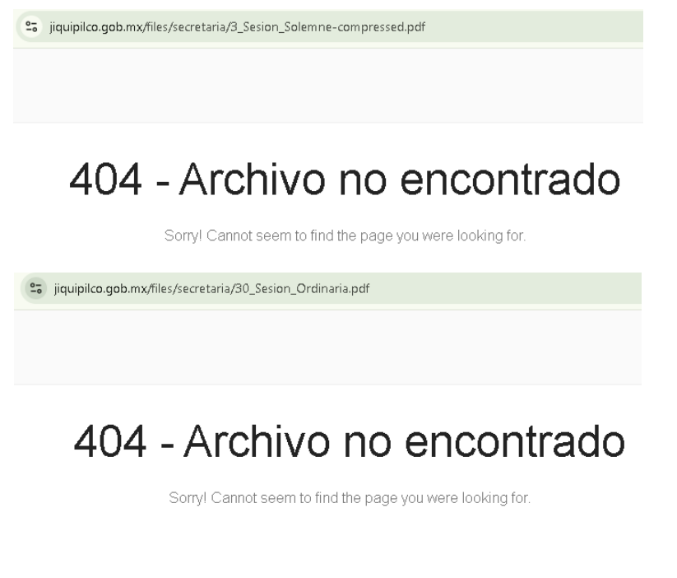
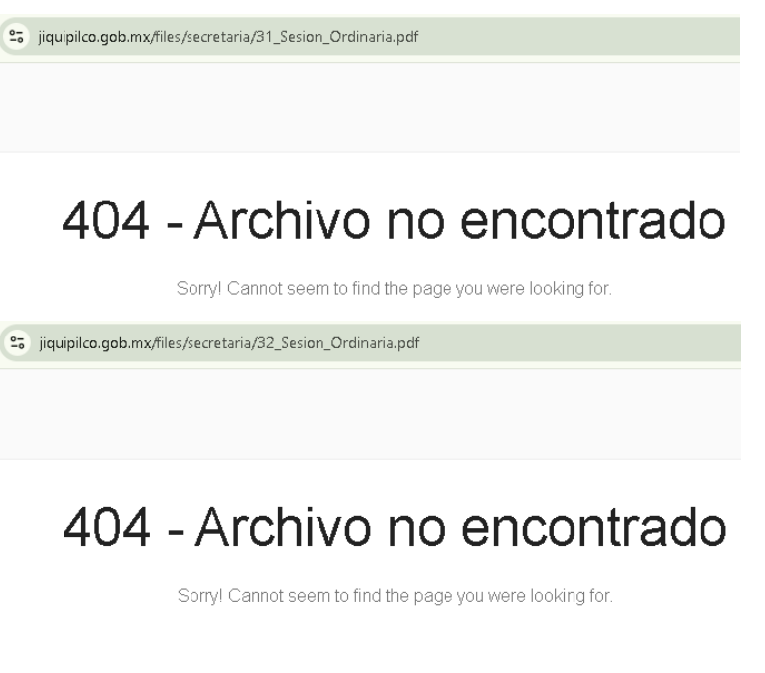
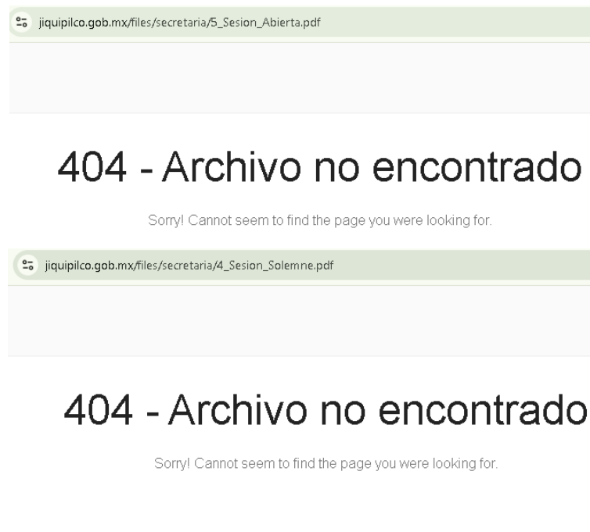
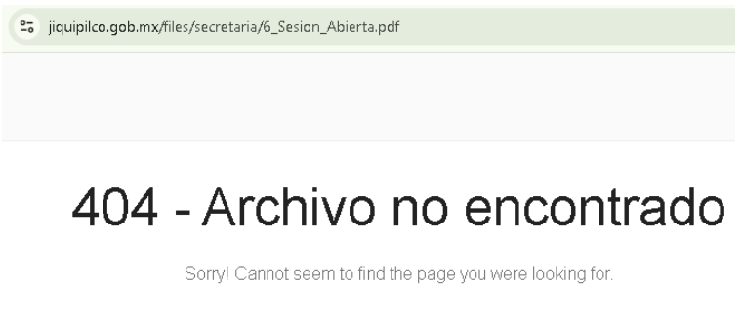

IV. Trámite del Recurso de Revisión ante este Instituto

a) Turno del Medio de Impugnación. El veintiséis de febrero de dos mil veintiséis, el SAIMEX, asignó el número de expediente 02696/INFOEM/IP/RR/2026, al medio de impugnación que nos ocupan, con base en el sistema aprobado por el Pleno de este Órgano Garante y se turnó al Comisionado Ponente Luis Gustavo Parra Noriega, para los efectos del artículo 185, fracción I de la Ley de Transparencia y Acceso a la Información Pública del Estado de México y Municipios.

b) Admisión del Recurso de Revisión. El cuatro de marzo de dos mil veintiséis, se notificó vía SAIMEX el acuerdo de la admisión del Recurso de Revisión interpuesto por la persona Recurrente en contra del Sujeto Obligado, en términos del artículo 185, fracciones I y II de la Ley de Transparencia y Acceso a la Información Pública del Estado de México y Municipios, en el que se les otorgó un plazo de siete días hábiles posteriores a la misma, para que manifestara lo que a su derecho conviniera y formularán alegatos.

c) Informe Justificado y manifestaciones de la parte Recurrente. De las constancias que integran el expediente se advierte que las partes no añadieron manifestaciones.

d) Cierre de instrucción. El dieciocho de marzo de dos mil veintiséis, fue notificado a las partes mediante SAIMEX, en el que se señaló que, al no existir diligencias pendientes por desahogar, se emitió el acuerdo por medio del cual se declaró cerrada la instrucción y se determinó pasar los expedientes a resolución, en términos de lo dispuesto en los artículos 185, fracciones VI y VIII, de la Ley de Transparencia y Acceso a la Información Pública del Estado de México y Municipios.

En razón de que fue debidamente sustanciado e integrado el expediente electrónico y no existir diligencia pendiente de desahogo, se emite la resolución que conforme a Derecho proceda, de acuerdo a los siguientes:

C O N S I D E R A N D O S

PRIMERO. Competencia

El Instituto de Transparencia, Acceso a la Información Pública y Protección de Datos Personales del Estado de México y Municipios, es competente para conocer y resolver el presente recurso de revisión interpuesto por la persona Recurrente, conforme a lo dispuesto en los artículos 5°, párrafos cuadragésimo cuarto, cuadragésimo quinto y cuadragésimo sexto, fracciones IV y V de la Constitución Política del Estado Libre y Soberano de México; Cuarto Transitorio, párrafo segundo del Decreto número 198 de la “LXII” Legislatura del Estado de México; 1°, 2°, fracciones II y IV; 13, 29, 36, fracciones I y II; 176, 178, 179, 181 párrafo tercero, 185, 188 y 189 de la Ley Transparencia y Acceso a la Información Pública del Estado de México y Municipios; 7°, 9°, fracciones I y XXIII y 11 del Reglamento Interior del Instituto de Transparencia, Acceso a la Información Pública y Protección de Datos Personales del Estado de México y Municipios.

SEGUNDO. Causales de improcedencia y sobreseimiento

De las constancias que forman parte del Recurso de Revisión que se analiza, se advierte que previo al estudio del fondo de la litis, es necesario estudiar las causales de improcedencia y sobreseimiento que se adviertan, para determinar lo que en Derecho proceda.

Causales de improcedencia

Este Instituto realiza el estudio oficioso de las causales de improcedencia, ya que estas deben estudiarse, aunque no las hagan valer las partes, por ser una cuestión de orden público y de estudio preferente al fondo del asunto. Lo anterior se robustece en la Tesis de Jurisprudencia: 1a./J. 163/2005 (Semanario Judicial de la Federación y su Gaceta, Novena Época, 2006, página 319), toda vez que, si de las constancias que obran en el expediente electrónico, se actualiza una causal de improcedencia establecidas en el artículo 191 de la Ley de Transparencia y Acceso a la Información Pública del Estado de México y Municipios, dará lugar a que el presente Recurso de Revisión sea sobreseído.

En el presente caso, no se actualiza ninguna de las causales de improcedencia establecidas en el ordenamiento jurídico previamente señalado, toda vez que este Instituto no tiene conocimiento de que se encuentre en trámite algún medio de defensa presentado por la persona Recurrente ante otra instancia; no existió prevención alguna; la veracidad de la respuesta no formó parte del agravio; no se realizó una consulta o ampliación a los alcances del requerimiento informativo, aunado a que el medio de impugnación fue presentado en tiempo.

Causales de sobreseimiento

El artículo 192 de la Ley Transparencia y Acceso a la Información Pública del Estado de México y Municipios, señala las causales por las cuales se puede sobreseer en todo o en parte el Recurso de Revisión; así, del análisis realizado por este Instituto, se advierte que no se configuran las causales establecidas en las fracciones I, II, III, IV y V, toda vez que no hay constancias en el expediente en que se actúa, de que la persona Recurrente se haya desistido, fallecido, que el Sujeto Obligado hubiese modificado o revocado el acto impugnado o bien, que admitido una vez admitido el Recurso de Revisión, aparezca alguna causal de improcedencia o haya quedado sin materia.

TERCERO. Determinación de la Controversia

Así, se realizará la relatoría de las actuaciones efectuadas por las partes durante el procedimiento de acceso a la información pública con el propósito de dar claridad en el tratamiento del tema en estudio; por lo que en primer término tenemos que la parte Recurrente solicitó las Sesiones de Cabildo de septiembre a diciembre de 2025

Además, añadió a su solicitud lo siguiente:

“…toda vez que no se encuentran publicadas por el Secretario del Ayuntamiento en la Página Oficial. Asimismo, una vez que esto llegue a recurso de revisión, solicito al INFOEM que inicie una sanción derivado de la falta de publicación de las Actas de Cabildo en IPOMEX, y realice una verificación minuciosa a petición de parte u oficio, ya que siempre que se quiere consultar alguna información relativa a las Obligaciones de Transparencia Comunes o Especificas, nunca hay nada.” (Sic.)

Al respecto, es precisos señalar que el presente Recurso de Revisión no es el medio idóneo para solicitar una revisión o sanción a la publicación de obligaciones comunes de transparencia en el Sitio de Información Publica de Oficio Mexiquense, en lo sucesivo IPOMEX, dado que para ello, se cuenta con la posibilidad de realizar una denuncia ciudadana, inclusive haciendo uso del Sistema de Registro de Denuncias de Información Pública, en el sitio: https://sistemas2.infoem.org.mx/denuncias/ip; por tanto, se dejan a salvo sus derechos para realizar las denuncias que considere convenientes; y dichos argumentos no serán sujetos a análisis en el presente caso.

En respuesta, el Secretario del Ayuntamiento proporcionó una liga de Internet en datos abiertos, susceptibles a ser copiadas y pegadas, en el que indicó que se localizaba la información solicitada.

Derivado de la respuesta, la parte Recurrente se inconformó y señaló que la liga no tiene la totalidad de las actas de cabildo, ya que al consultar las actas de forma individual se muestra una leyenda de archivo no encontrado, y señaló las sesiones que no se localizan:

- Septiembre 2025:
  - Sesión Solemne 3
  - Sesión Ordinaria 30
  - Sesión Ordinaria 31
  - Sesión Ordinaria 32
- Octubre 2025: Sesión Abierta 5
- Noviembre 2025: la Sesión Ordinaria 39, celebrada en noviembre de 2025, remite de manera errónea a la Sesión Ordinaria 43, celebrada en diciembre de 2025.
- Diciembre 2025:
  - Sesión Solemne 4
  - Sesión Abierta 6

En atención a lo antes expuesto, se advierte la parte Recurrente indicó de forma indubitable las actas de las que se inconformó, sin plantear argumento en contra del resto de actas que contemplan la temporalidad requerida, dándose por satisfecho respecto de la información proporcionada respecto a ellas, situación por la cual no se hará pronunciamiento alguno; lo anterior de conformidad con lo dispuesto en el artículo 195 de la Ley de Transparencia y Acceso a la Información Pública del Estado de México y Municipios, con relación con el diverso 195, fracción IV, del Código de Procedimientos Administrativos del Estado de México, que establece que será improcedente el recurso contra los actos que se hayan consentido tácitamente, entendiéndose por éstos cuando el recurso no se haya promovido en el plazo señalado para el efecto.

De la misma manera resulta aplicable el criterio sostenido por el Poder Judicial de la Federación de rubro ACTOS CONSENTIDOS TÁCITAMENTE, Tesis VI.2o. J/21, emitida en la novena época, por el Segundo Tribunal Colegiado del Sexto Circuito, publicada en la Gaceta del Semanario Judicial de la Federación en agosto de 1995, página 291 y número de registro 204707, del que se desprende que cuando no se reclaman los actos de autoridad en la vía y plazos establecidos en la Ley, se presume que el particular está conforme con los mismos.

En ese sentido, en el caso de que la persona Particular no haya manifestado su inconformidad en contra del acto en su totalidad o en cualquiera de sus partes, se tendrá por consentido al no haber realizado argumento alguno que formulara un agravio en su contra, por lo que, en la especie, se valida la respuesta respecto de los puntos no controvertidos y se arriba a la conclusión de que estos quedaron firmes, por tanto, únicamente se procede al análisis de las actas que fueron mencionadas en el Recurso de Revisión.

Aunado a lo anterior, la parte Recurrente también señaló lo siguiente:

“…En ese sentido, solicito al Pleno del INFOEM que, al advertirse la falta de accesibilidad y disponibilidad de la información publicada, ordene la entrega efectiva de las actas solicitadas y, además, dé vista y/o instruya a la unidad competente del propio Instituto para que realice la verificación correspondiente, ya sea a petición de parte o de oficio, respecto del cumplimiento de las obligaciones de transparencia comunes y específicas del Ayuntamiento de Jiquipilco, por tratarse de una conducta reiterada. Asimismo, solicito que se ordene la corrección de los enlaces en el portal correspondiente y que la información se publique de manera íntegra y accesible tanto en el portal de obligaciones de transparencia como, en su caso, en el portal institucional del Ayuntamiento, a fin de garantizar su consulta por la ciudadanía. Finalmente, solicito que, al resolver el presente recurso, se ordene dar vista al Órgano Interno de Control competente para que, en el ámbito de sus atribuciones, determine lo que corresponda respecto de las omisiones acreditadas en la atención de la solicitud.” (Sic.)

En este sentido se insiste en lo manifestado en líneas anteriores, respecto a que el Recurso de Revisión no es la vía idónea para realizar una denuncia por la falta de publicación de información en el portal correspondiente, por tanto, se dejan a salvo sus derechos para interponer las denuncias que considere necesarias, conforme a lo manifestado en líneas anteriores.

Ahora bien, respecto al agravio, es necesario traer a colación el artículo 111 de la Ley de Transparencia y Acceso a la Información establece que cualquier persona podrá denunciar ante el Instituto la falta de publicación de las obligaciones de transparencia.

En ese contexto, el artículo 3°, fracción VIII, y 23, fracción XIX, del Reglamento Interior del Instituto de Transparencia, Acceso a la Información Pública y Protección de Datos Personales del Estado de México y Municipios, precisa que la Dirección General Jurídica y de Verificación de este Instituto, será el encargado de tramitar y resolver las denuncias presentadas por la falta de publicación de las obligaciones de transparencia.
Conforme a lo anterior, se logra advertir que la parte en cita del agravio del Particular no es un Recurso de Revisión, en términos de la Ley de Transparencia y Acceso a la Información Pública del Estado de México y Municipios, sino una denuncia por la falta de publicación o actualización de las obligaciones de transparencia, normadas en la Ley referida, por tal razón, este no actualiza ninguna causal de procedencia, establecida en el artículo 179 de la Ley de la materia.

Así, se logra advertir que, la inconformidad referida por el Particular en la cita en mención no actualiza alguna causal de procedencia, pues como ya se refirió, los Recursos de Revisión, en el presente caso, constituyen una denuncia a la falta de publicación o actualización de las obligaciones de transparencia; por lo que, se concluye que el agravio del Particular resulta improcedente.

Cabe precisar que este Instituto cuenta con el Sistema de Denuncias de Transparencia y Acceso a la Información (https://sistemas2.infoem.org.mx/denuncias/ip), que es el medio por el cual se puede presentar una denuncia en contra de un Sujeto Obligado por la falta de publicación o actualización de la información de sus obligaciones de transparencia, tal como se muestra a continuación:

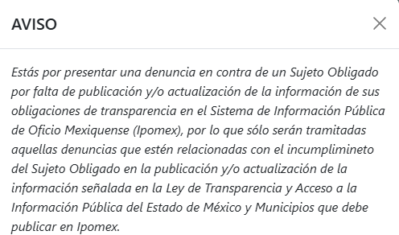
En dicho portal, se puede rellenar un formato de denuncia, en el cual se podrá precisar el nombre del Sujeto Obligado, descripción de la denuncia y las obligaciones de transparencia que se incumplieron a su consideración, tal como se muestra a continuación:

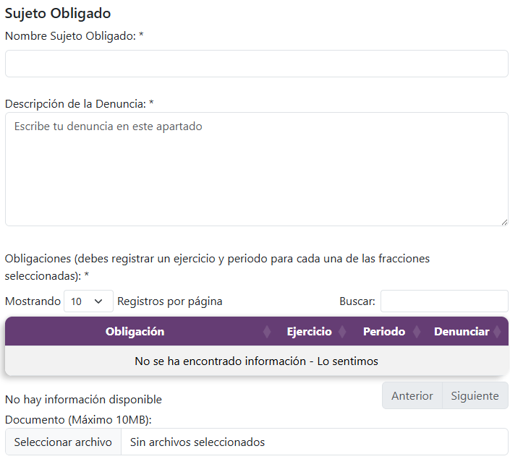

Por lo que, el Particular podrá presentar, si es de su interés la denuncia respectiva, ante la Dirección General Jurídica y de Verificación, o bien, en el Sistema de Denuncias de Transparencia y Acceso a la Información, para que dicha área en ejercicio de sus funciones, realice la verificación de obligaciones de transparencia y determine lo que a derecho corresponda, por tanto, se dejan a salvo sus derechos para presentar la denuncia ante la instancia correspondiente.

Aunado a lo anterior, la parte Recurrente entregó capturas de pantalla en las que se muestra que no es posible acceder a un contenido de la liga de internet.

Durante la sustanciación del Recurso de Revisión el Sujeto Obligado no rindió informe justificado y la parte Recurrente no añadió manifestaciones adicionales.

Así pues, de las constancias que integran el expediente, se advierte que en el asunto que nos ocupa se actualiza la causal de procedencia señalada en el artículo 179, fracción V, de la Ley de la materia; por la entrega de información incompleta.

Establecido lo anterior, lo consecuente es analizar el agravio manifestado por el ahora Recurrente, de conformidad con lo dispuesto por la Ley de Transparencia y Acceso a la Información Pública del Estado de México y Municipios y demás disposiciones legales aplicables a la materia que se resuelve.

CUARTO. Marco normativo aplicable en materia de transparencia y acceso a la información pública

El artículo 6°, Apartado A), fracción I, de la Constitución Política de los Estados Unidos Mexicanos, establece que toda la información en posesión de cualquier autoridad, es pública y sólo podrá ser reservada temporalmente por razones de interés público.

En materia local, el artículo 5°, fracción I de la Constitución Política del Estado Libre y Soberano de México, es coincidente con la Constitución Política de los Estados Unidos Mexicanos, en el sentido de la publicidad de toda la información, con la única restricción de proteger el interés público, así como la información referente a la intimidad de la vida privada y la imagen de las personas, con las excepciones que establezca la ley reglamentaria.

Por su parte, la Ley de Transparencia y Acceso a la Información Pública del Estado de México y Municipios (Reglamentaria del artículo 5° de la Constitución Local), establece lo siguiente:

El artículo 12 dice que, quienes generen, recopilen, administren, manejen, procesen, archiven o conserven información pública serán responsables de la misma.

El artículo 18, que, los Sujetos Obligados deberán documentar todo acto que derive del ejercicio de sus facultades, competencias o funciones, considerando desde su origen la eventual publicidad y reutilización de la información que generen.

El artículo 19, que, se presume que la información debe existir si se refiere a las facultades, competencias y funciones que los ordenamientos jurídicos aplicables otorgan a los sujetos obligados y en caso de que dichas facultades no se hayan ejercido, se deberá motivar la respuesta en función de las causas que motivaron tal circunstancia.

QUINTO. Estudio de Fondo

Una vez expuesto lo anterior, es menester contextualizar la solicitud de información, la cual versa sobre Actas de Sesiones de Cabildo.

Sobre el tema, los artículos 116 y 117 de la Constitución Política del Estado Libre y Soberano de México, establecen que los Ayuntamientos serán la asamblea deliberante, conformada por un jefe de asamblea, que será el Presidente Municipal y los Síndicos y Regidores necesarios.

Respecto a lo anterior, la Ley Orgánica Municipal del Estado de México y Municipios, en sus artículos 28 y 30, establecen lo siguiente:

- El Cabildo sesionará cuando menos, una vez cada ocho días, las cuales serán públicas y deberán transmitirse por Internet;
- Las sesiones del Cabildo constarán en un libro que deberá contener las actas de las cuales deberán asentarse los extractos de los acuerdos, los asuntos tratados y resultados de la votación;
- Todos los acuerdos de las sesiones y el resultado de la votación, serán difundidos, cada mes en la Gaceta Municipal y en los estrados de la Secretaría del Ayuntamiento, y
- Para cada sesión se deberá contar con una versión estenográfica o videograbada que permita hacer las aclaraciones pertinentes, la cual formará parte del acta correspondiente, las cuales deberán estar disponibles en internet o en las oficinas de la Secretaría del Ayuntamiento.

Asimismo, el artículo 28, de la Ley Orgánica Municipal del Estado de México, precisa que, los tipos de sesiones que se llevan a cabo los Ayuntamientos son sesión ordinaria (serán cuando menos una vez cada ocho días), sesión extraordinaria (cuantas veces sea necesario en asuntos de urgente resolución), sesión abierta (son las que las personas habitantes involucradas participan directamente con derecho a voz, pero sin voto, a fin de discutir asuntos de interés y con competencia sobre el mismo) y sesión juvenil (son las sesiones que celebre el Ayuntamiento una vez al año, en el marco del Día Internacional de la Juventud, en las que las personas jóvenes habitantes del municipio participan directamente con derecho a voz, pero sin voto, a fin de incentivar su participación e involucramiento en los asuntos públicos)

En ese mismo orden de ideas, la Ley Orgánica Municipal del Estado de México en su artículo 31 fracción XXXVI establece que, una de las atribuciones que tienen los ayuntamientos consiste en editar, publicar y circular la Gaceta Municipal órgano oficial en formato físico o electrónico, cuando menos cada tres meses para la difusión de todos los acuerdos de Cabildo de las sesiones que no contengan información clasificada, los acuerdos de carácter general tomados por el ayuntamiento y de otros asuntos de interés público.

Al respecto el Bando Municipal del Sujeto Obligado, vigente al momento de la solicitud establece en su artículo 1° fracción III la existencia de un Cabildo, entendido como la Asamblea del Ayuntamiento reunido en pleno, para la deliberación y atención de los distintos asuntos que conciernen al Municipio de Jiquipilco; asimismo el artículo 32 del mismo Bando refiere que el Ayuntamiento tomará sus determinaciones por acuerdo de la mayoría de los asistentes a las Sesiones de Cabildo y la ejecución de sus determinaciones corresponderá al Presidente Municipal, quien preside al Ayuntamiento y representa la Administración Pública Municipal.

Aunado a lo anterior, el artículo 78 del Bando Municipal refiere que, dentro de las atribuciones del Secretario del Ayuntamiento se cuenta con la de asistir a las sesiones del Ayuntamiento y levantar las actas correspondientes; así como la de llevar y conservar los libros de actas de Cabildo, obteniendo las firmas de los asistentes a las sesiones; por tanto, es el área competente para conocer de la información solicitada

Conforme a lo anterior, se logra advertir que la pretensión de la parte Recurrente es obtener determinadas Actas de Sesiones de Cabildo; ante dicha circunstancia, es necesario precisar que de las constancias que obran en el expediente electrónico en SAIMEX, se logra advertir que el Sujeto Obligado dio respuesta a través del Secretario del Ayuntamiento, por lo que, resulta necesario hacer referencia al procedimiento de búsqueda que deben seguir los Sujetos Obligados para localizar la información, el cual se encuentra previsto en el artículo 162 de la Ley de Transparencia y Acceso a la Información Pública del Estado de México y Municipios, el cual establece que las Unidades de Transparencia garantizarán que las solicitudes de acceso a la información se turnen a todas las áreas competentes que cuenten con la información o deban tenerla de acuerdo con las facultades, competencias y funciones, con el objeto de que dichas áreas realicen una búsqueda exhaustiva y razonable de la información requerida.

Así, con la finalidad de determinar si el Sujeto Obligado cumplió con el procedimiento de turnar a todas las áreas competentes previsto en el artículo 162 de la Ley de Transparencia y Acceso a la Información Pública del Estado de México y Municipio.

Al respecto, cabe precisar que, de conformidad con lo expuesto en líneas anteriores, y a los motivos de agravio, subsiste el análisis respecto a las actas faltantes, dado que la parte Recurrente señaló que, en la liga proporcionada por el Sujeto Obligado en respuesta, no se advierten las siguientes actas:

- Septiembre 2025:
  - Sesión Solemne 3
  - Sesión Ordinaria 30
  - Sesión Ordinaria 31
  - Sesión Ordinaria 32
- Octubre 2025: Sesión Abierta 5
- Noviembre 2025: la Sesión Ordinaria 39, celebrada en noviembre de 2025, remite de manera errónea a la Sesión Ordinaria 43, celebrada en diciembre de 2025.
- Diciembre 2025:
  - Sesión Solemne 4
  - Sesión Abierta 6

En este sentido este Organismo Garante procedió a revisar la liga proporcionada por el Sujeto Obligado en respuesta, y al día 18 de marzo de 2026, se localizó lo siguiente:

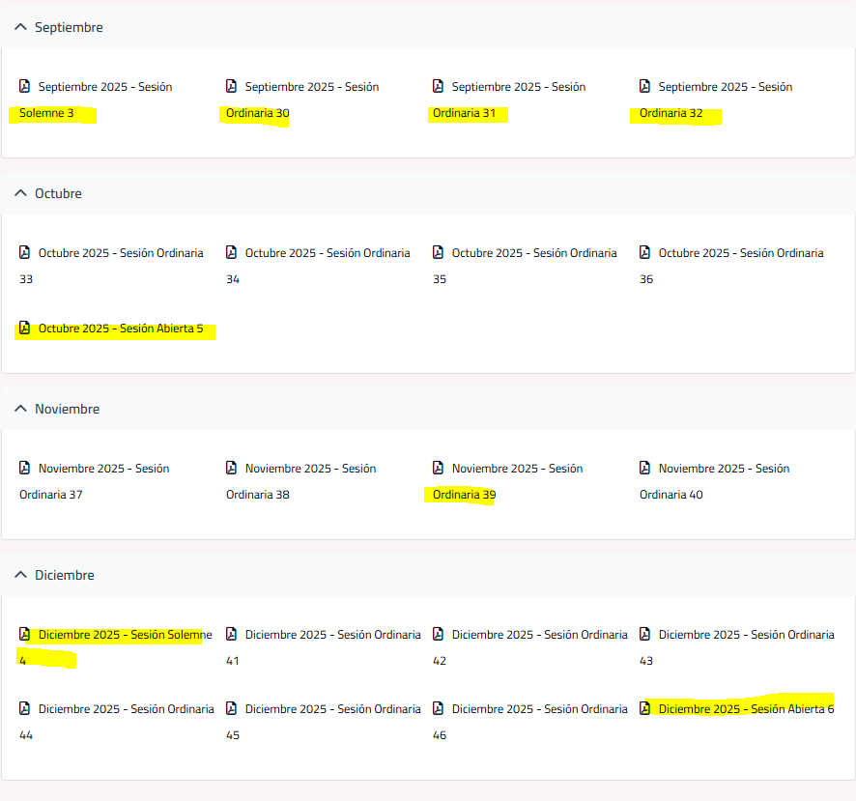

ACTA MOTIVO DE AGRAVIO | INFORMACIÓN EN LIGA
Septiembre 2025:
Sesión Solemne 3 | https://www.jiquipilco.gob.mx/files/actas/cabildo/2025/SEPTIEMBRE/3_Sesion_Solemne.pdf  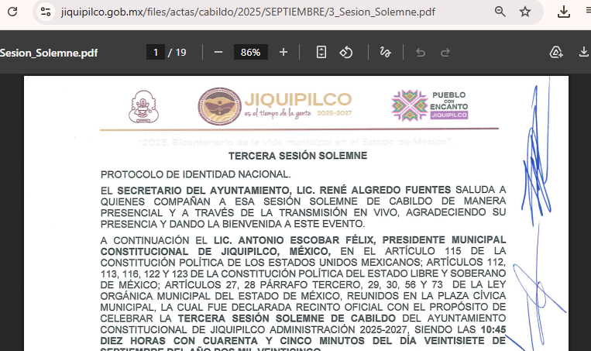
Sesión Ordinaria 30 | https://www.jiquipilco.gob.mx/files/actas/cabildo/2025/SEPTIEMBRE/30_Sesion_Ordinaria.pdf  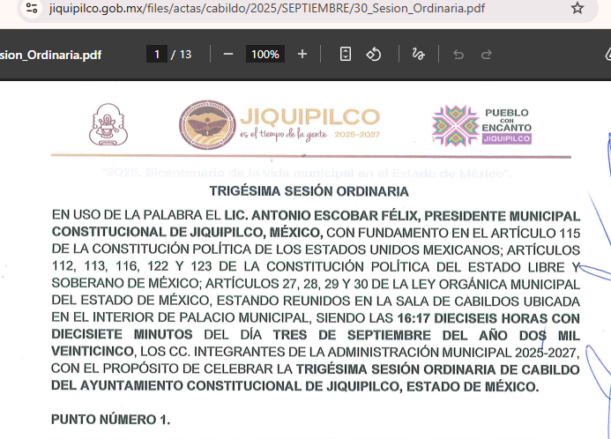
Sesión Ordinaria 31 | https://www.jiquipilco.gob.mx/files/actas/cabildo/2025/SEPTIEMBRE/31_Sesion_Ordinaria.pdf  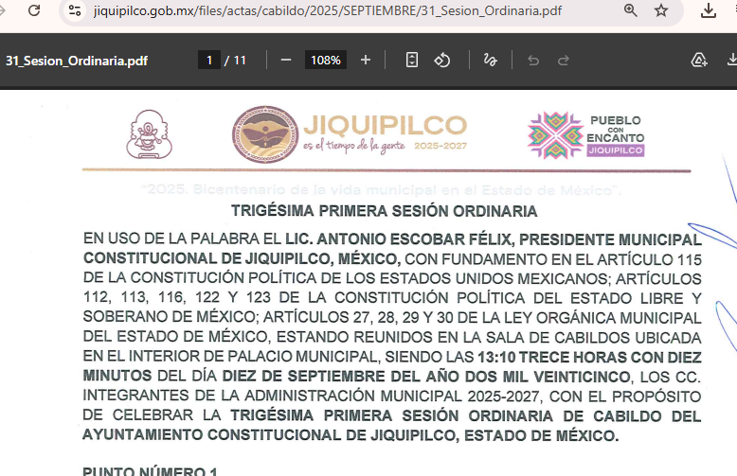
Sesión Ordinaria 32 | https://www.jiquipilco.gob.mx/files/actas/cabildo/2025/SEPTIEMBRE/32_Sesion_Ordinaria.pdf  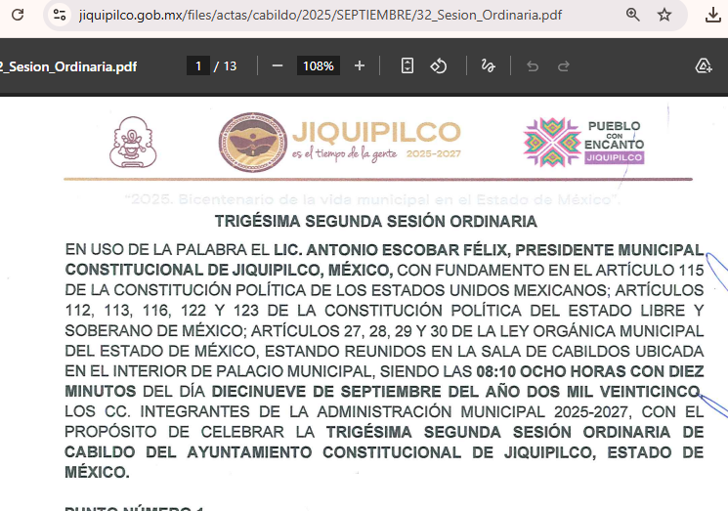
Octubre 2025: Sesión Abierta 5 | https://www.jiquipilco.gob.mx/files/secretaria/5_Sesion_Abierta.pdf  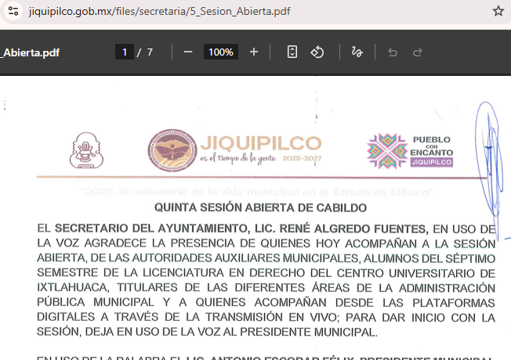
Noviembre 2025: la Sesión Ordinaria 39, celebrada en noviembre de 2025, remite de manera errónea a la Sesión Ordinaria 43, celebrada en diciembre de 2025. | https://www.jiquipilco.gob.mx/files/secretaria/130226/cuadragesima_tercera_sesion_ordinaria-compressed.pdf  
Diciembre 2025:
Sesión Solemne 4 | https://www.jiquipilco.gob.mx/files/secretaria/4_Sesion_Solemne.pdf  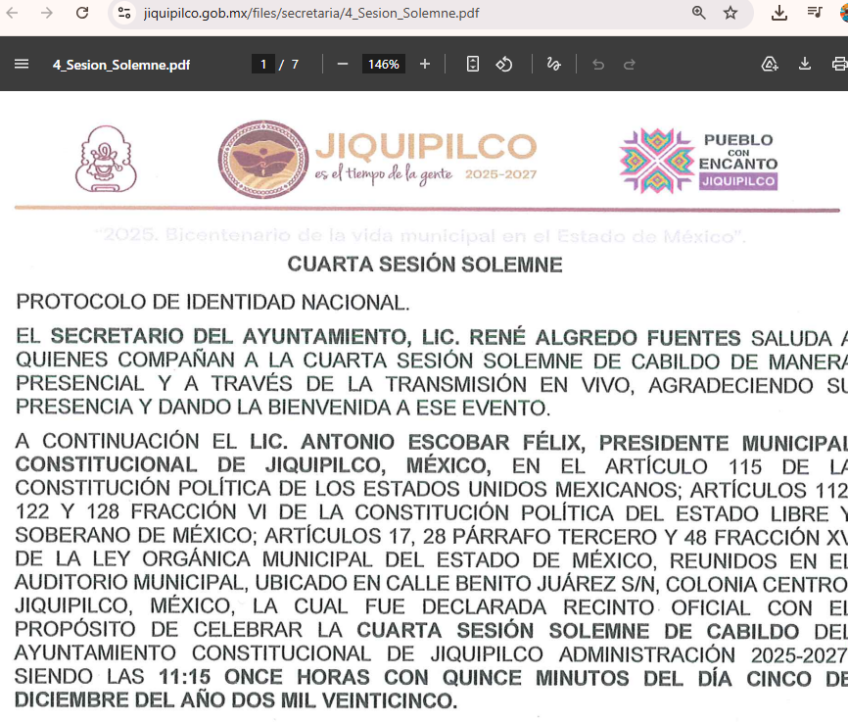
Sesión Abierta 6 | 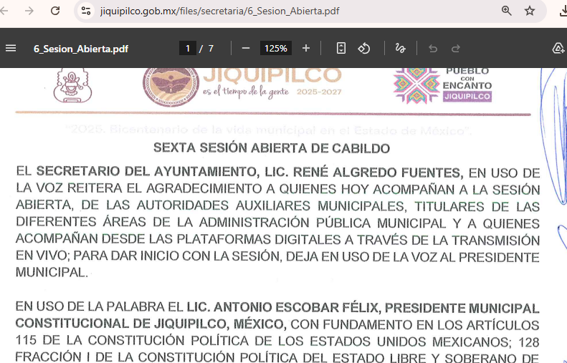

De lo anterior se desprende que en la liga proporcionada por el Sujeto Obligado sí constan las Actas de las Sesiones Cabildo de Septiembre, Octubre y Diciembre de 2025; no obstante, destaca que este Organismo Garante no tuvo forma de verificar que la información se encontraba en la liga al momento de la solicitud, por lo que pudo ser modificada; tan es así que el propio Solicitante proporcionó las Capturas de Pantalla del error de los vínculos electrónicos a los cuáles no pudo acceder.

Ahora bien, cabe destacar que por cuanto hace al acta de la Sesión Ordinaria 39, celebrada en noviembre de 2025; la liga remite a la Sesión Ordinaria 43, celebrada en diciembre de 2025; por lo que, en la liga no obra la información correspondiente al acta de la Sesión Ordinaria 39 de noviembre de 2025 y por tanto es procedente su entrega.

En consecuencia, es dable concluir que resultan PARCIALMENTE FUNDADOS los motivos de agravio hechos valer por la parte Recurrente y es procedente MODIFICAR la respuesta inicial y ordenar la entrega de la documentación que dé cuenta de las Actas mencionadas en los Recursos de Revisión, pues el Particular proporcionó elementos de prueba de los cuáles se logra vislumbrar que no pudo acceder a todas las Sesiones solicitadas; lo anterior, con el fin de garantizar el derecho de acceso a la información pública y no dejar en estado de indefensión a la persona Solicitante.

Para el caso de que la información cuente con datos personales confidenciales, deberá proporcionar la información en versión pública acompañada del Acuerdo de Clasificación donde el Comité de Transparencia, confirme la eliminación de los datos confidenciales de acuerdo con los artículos 49, fracciones II y VIII, 132, fracción II, 143, fracción I y 149 de la Ley de Transparencia y Acceso a la Información Pública del Estado de México y Municipios.

Asimismo, para el caso de que la documentación cuente con información reservada, deberá remitir la información en versión pública acompañada del acuerdo emitido por su Comité de Transparencia debidamente fundado y motivado.

Ahora bien, no pasa desapercibido que los documentos que den cuenta de lo solicitado pudieran contener de manera enunciativa más no limitativa los siguientes datos:

- Nombre de particulares
- Domicilios particulares
- Firma de particulares
- Teléfonos

Al respecto, resulta procedente analizar si dichos datos son públicos o privados; en principio, cabe mencionar que el artículo 143, fracción I, de la Ley de Transparencia y Acceso a la Información Pública del Estado de México y Municipios, establece que la información privada y los datos personales, concernientes a una persona física o jurídica colectiva identificada o identificable son confidenciales.

Asimismo, el artículo 145 de la Ley previamente citada, prevé que para que los Sujetos Obligados puedan permitir el acceso a la información confidencial, requieren obtener el consentimiento de los particulares titulares de la información, excepto cuando i) la información se encuentre en registros públicos o fuentes de acceso público, ii) por ley tenga el carácter de pública, iii) exista una orden judicial, iv) por razones de seguridad nacional y salubridad general o v) para proteger los derechos de terceros o cuando se transmitan entre sujetos obligados en términos de los tratados y los acuerdos interinstitucionales.

En términos de lo expuesto, la documentación y aquellos datos que se consideren confidenciales, serán una limitante del derecho de acceso a la información, siempre y cuando:

- Se trate de datos personales o información privada; esto es, información concerniente a una persona física o jurídica colectiva y que esta sea identificada o identificable.

- Para la difusión de los datos, se requiere el consentimiento del titular.

En ese orden de ideas, de conformidad con el artículo 3°, fracción IX, de la Ley de Transparencia y Acceso a la Información Pública del Estado de México y Municipios, con relación el diverso 4°, fracciones XI y XII, de la Ley de Protección de Datos Personales en Posesión de Sujetos Obligados del Estado de México y Municipios, se advierte que son datos personales, la información concerniente a una persona física o jurídico colectiva identificada o identificable (cuando su identidad pueda determinarse directa o indirectamente a través de cualquier documento informativo físico o electrónico), establecida en cualquier formato o modalidad.

Además, en el artículo 5° de dicho ordenamiento jurídico, establece que es la Ley aplicable para todo tratamiento de datos personales.

En ese orden de ideas, los artículos 6°, 7°, 8° y 14 de la Ley de Protección de Datos Personales en Posesión de Sujetos Obligados del Estado de México y Municipios disponen que los responsables del tratamiento de datos personales, deben observar los principios de licitud, consentimiento, información, calidad, lealtad, finalidad, proporcionalidad y responsabilidad; además, que dicho tratamiento deberá obedecer exclusivamente a sus atribuciones legales y con el consentimiento de su titular, además de que debe estar justificado en ley (principio de finalidad). Bajo ese contexto, se analizará si los datos mencionados de manera enunciativa, son confidenciales o públicos.

- Nombres de personas que no son servidores públicos

Al respecto, se considera que el nombre se integra con el sustantivo propio y el primer apellido de los padres, en el orden que, de común acuerdo determinen; asimismo es la manifestación principal del derecho subjetivo a la personalidad y atributo de ésta en términos del artículo 2.3 del Código Civil del Estado de México, de tal suerte, el nombre per se es un elemento que hace a una persona física identificada o identificable, por lo que, se considera un dato personal.

Sobre el tema, se tiene presente que este Instituto emitió el Criterio Relevante 01/18, de la Segunda Época de este Instituto, que establece que el nombre del titular de una licencia, es información confidencial, cuando no involucra aprovechamiento de recursos públicos.

“Nombre del titular de una licencia que no involucre el aprovechamiento de bienes, servicios y/o recursos públicos, constituye un dato personal susceptible de clasificar como confidencial. El artículo 1, párrafo segundo de la Constitución Política de los Estados Unidos Mexicanos determina que las normas relativas a los derechos humanos se interpretarán de conformidad con la Constitución y con los tratados internacionales de la materia favoreciendo en todo tiempo a las personas la protección más amplia, por su parte el artículo 6, apartado A, fracciones I y II, de dicho ordenamiento establece que toda información en posesión de los sujetos obligados es pública y sólo podrá limitarse de manera justificada por razones de interés público, seguridad nacional, y para proteger la vida privada y datos personales en los términos precisados por las Leyes reglamentarias. Ahora bien, el artículo 92, fracción XXXII de la Ley de Transparencia y Acceso a la Información Pública del Estado de México y Municipios, señala que el nombre de los titulares de las licencias es un dato de carácter público, no obstante, para su aplicación, dicho numeral debe ser interpretado de manera armónica y sistemática con el ordenamiento reglamentario de la materia de transparencia y protección de datos personales, pues la intromisión a los datos personales de particulares únicamente se verá justificada cuando se involucre el aprovechamiento de bienes, servicios y/o recursos públicos en términos de lo dispuesto por los artículos 6, 92, fracción XXXII, 122 y 143, fracción I, de la Ley de Transparencia referida en concordancia con lo establecido por los numerales 6 y 15 de la Ley de Protección de Datos Personales en Posesión de Sujetos Obligados de la entidad. En ese sentido, el nombre de los titulares de licencias constituye un dato personal que debe ser tratado bajo los principios y términos de la ley reglamentaria de la materia, y para su publicidad se requerirá que la expedición de la licencia correspondiente involucre el aprovechamiento de bienes, servicios y/o recursos públicos, caso contrario se deberá clasificar como confidencial.”

Con base en lo anterior, procede su eliminación de las versiones públicas, pues actualiza el supuesto previsto en el artículo 143 fracción I de la Ley de Transparencia y Acceso a la Información Pública del Estado de México y Municipios.

- Firma de particulares

Como se señaló en líneas anteriores, la firma de particulares ajenos al servicio público, que no son proveedores o no recibieron algún beneficio es considerada un dato personal, al tratarse de información gráfica a través de la cual su titular exterioriza su voluntad en actos públicos y privados. Por lo que se trata de un dato personal confidencial, en términos del artículo 143, fracción I de la Ley de Transparencia y Acceso a la Información Pública del Estado de México y Municipios.

- Domicilio de particulares

De acuerdo a lo señalado en los artículos 2.3 y 2.5 del Código Civil del Estado de México, el domicilio es un atributo de la personalidad y un derecho de las personas. Este tiene como propósito que una persona pueda establecerse temporal o permanentemente en un lugar determinado, para habitar, establecer su centro de trabajo o negocios, sin que esta información sea de relevancia para el interés público, así como tampoco tiene relevancia en el ejercicio de atribuciones de los servidores públicos. Por lo que se trata de un dato personal confidencial, en términos del artículo 143, fracción I de la Ley de Transparencia y Acceso a la Información Pública del Estado de México y Municipios.

- Número de teléfono o celular particular

Al igual que el correo electrónico, el número asignado a un teléfono particular o celular permite localizar a una persona física identificada o identificable, ya sea a través de un dispositivo móvil o bien, en un lugar como el domicilio; por lo que, la titularidad del mismo, al igual que el correo electrónico analizado, corresponde a la persona física en su calidad de particular y no como servidor público.

En tales consideraciones, dicho dato personal es susceptible de ser clasificado como confidencial, con fundamento en el artículo 143, fracción I de la Ley de Transparencia y Acceso a la Información Pública.

Conforme a lo anterior, el Sujeto Obligado deberá a poner a disposición de la parte Recurrente, la versión pública de la información requerida, para tal circunstancia, deberá seguir el procedimiento establecido en el artículo 168 de dicho ordenamiento jurídico; esto es, que el área competente deberá elaborar la versión pública, así como emitir el Acuerdo, por parte del Comité de Transparencia, donde confirme la clasificación de los datos, fundando y motivando la clasificación.

SEXTO. Decisión

Con fundamento en el artículo 186, fracción III, de la Ley de Transparencia y Acceso a la Información Pública del Estado de México y Municipios, este Instituto considera procedente MODIFICAR la respuesta otorgada por el Sujeto Obligado a la solicitud de información 00018/JIQUIPIL/IP/2026, por resultar parcialmente fundadas las razones o motivos de inconformidad hechos valer por la parte Recurrente, en el Recurso de Revisión 02696/INFOEM/IP/RR/2026, en consecuencia procede ORDENAR, la entrega de la información faltante en los términos antes expuestos.

Términos de la Resolución para la parte Recurrente

Se hace del conocimiento de parte Recurrente que este Organismo Garante determinó concederle parcialmente la razón, dado que se revisó la liga y sí se encuentran las actas de septiembre, octubre y diciembre de 2025; sin embargo, no se localizó la Sesión Ordinaria 39 de noviembre de 2025, por tanto, se ordena su entrega.

Es necesario mencionar que para el caso de que la información tenga datos personales será necesaria su entrega en versión pública, lo que significa que se testan los datos personales y se entrega acompañada de un acuerdo en el que se expresen las razones por las que se protegen dichos datos.

La labor del INFOEM, es apoyar a la población para acceder a la información pública y garantizar la protección de sus datos personales.

R E S U E L V E

PRIMERO. Se MODIFICA la respuesta entregada por el Ayuntamiento de Jiquipilco a la solicitud de información 00018/JIQUIPIL/IP/2026 por resultar PARCIALMENTE FUNDADAS las razones o motivos de inconformidad hechos valer por la persona Recurrente en el Recurso de Revisión 02696/INFOEM/IP/RR/2026, en términos de los considerandos QUINTO y SEXTO de la presente Resolución.

SEGUNDO. Se ORDENA al Sujeto Obligado a efecto de entregue a través del SAIMEX, previa búsqueda exhaustiva y razonable en las unidades administrativas competentes, en su caso, en versión pública, los documentos que obraban en sus archivos a la fecha de la solicitud, que den cuenta de las Actas de las Sesiones de Cabildo siguientes:

- Tercera y Cuarta Sesión Solemne;
- Quinta y Sesta Sesión Abierta, y
- Trigésima, Trigésima Primera, Trigésima Segunda y Trigésima Novena Sesión Ordinara.

Para el caso de que la información tenga datos personales confidenciales, deberá realizar la versión pública correspondiente y proporcionar el Acuerdo de Clasificación donde el Comité de Transparencia, confirme la eliminación de los datos confidenciales de acuerdo con los artículos 49, fracciones II y VIII, 132, fracción II, 143, fracción I y 149 de la Ley de Transparencia y Acceso a la Información Pública del Estado de México y Municipios.

TERCERO. NOTIFÍQUESE POR SAIMEX la presente resolución al Titular de la Unidad de Transparencia del Sujeto Obligado, para que conforme al artículo 186, último párrafo, 189, segundo párrafo, y 194 de la Ley de Transparencia y Acceso a la Información Pública del Estado de México y Municipios, dé cumplimiento a lo ordenado dentro del plazo de diez días hábiles e informe a este Instituto en un plazo de tres días hábiles siguientes sobre el cumplimiento dado a la presente y, se le apercibe que en caso de negarse a cumplir la presente resolución o hacerlo de manera parcial, se le impondrá una medida de apremio de conformidad con lo previsto en los artículos 198, 200, fracción III, 214, 215 y 216 de la Ley referida.

De conformidad con el artículo 198 de la Ley de Transparencia y Acceso a la Información Pública del Estado de México y Municipios, de considerarlo procedente, el Sujeto Obligado de manera fundada y motivada, podrá solicitar una ampliación de plazo para el cumplimiento de la presente resolución.

CUARTO. NOTIFÍQUESE POR SAIMEX a la parte Recurrente la presente Resolución, asimismo, se hace de su conocimiento que de conformidad con lo establecido en el artículo 196 de la Ley de Transparencia y Acceso a la Información Pública del Estado de México y Municipios podrá promover el Juicio de Amparo en los términos de las leyes aplicables.

ASÍ LO RESUELVE, POR UNANIMIDAD DE VOTOS EL PLENO DEL INSTITUTO DE TRANSPARENCIA, ACCESO A LA INFORMACIÓN PÚBLICA Y PROTECCIÓN DE DATOS PERSONALES DEL ESTADO DE MÉXICO Y MUNICIPIOS, CONFORMADO POR LOS COMISIONADOS JOSÉ MARTÍNEZ VILCHIS, MARÍA DEL ROSARIO MEJÍA AYALA, SHARON CRISTINA MORALES MARTÍNEZ, LUIS GUSTAVO PARRA NORIEGA Y GUADALUPE RAMÍREZ PEÑA, EN LA DÉCIMA PRIMERA SESIÓN ORDINARIA, CELEBRADA EL VEINTICINCO DE MARZO DE DOS MIL VEINTISÉIS, ANTE EL SECRETARIO TÉCNICO DEL PLENO, ALEXIS TAPIA RAMÍREZ.

